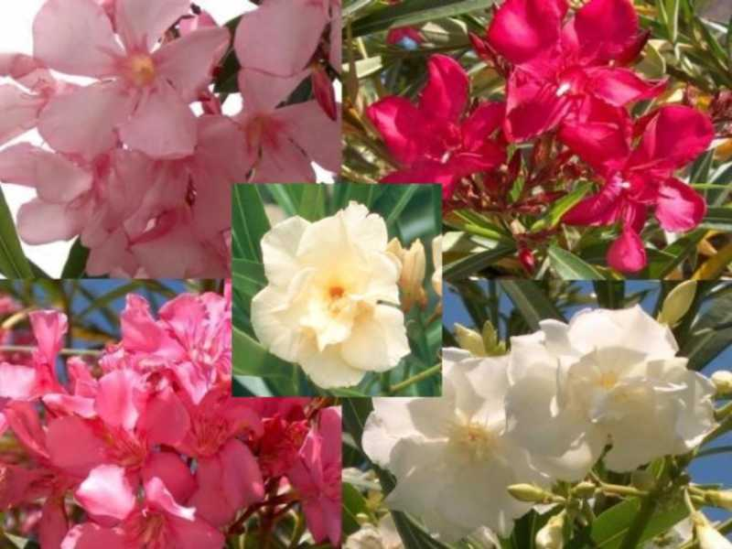
Leander-akció!
-20%

A kedvezményt a feltüntetett árból a pénztárnál vonjuk le.

- A leánder nevelése, tartása nem okoz gondot, dúsan virágozni viszont csak akkor fog, ha sok napfényben van része és tápanyagban gazdag földbe ültetjük.

- Hetente egyszer öntözzük meg tápoldattal, ezt bőséges virágzással fogja meghálálni. Rendszeresen, naponta öntözzük!

- Örökzöld növény lévén, télen is szüksége van világosságra. Enyhén fűtött veranda, télikert vagy világos lépcsőház kiválóan alkalmas a teleltetésre.

- Kora tavasszal metsszük vissza a hajtásait! Ha a gyökerek már nagyon átszőtték a földjét, akkor át kell ültetni nagyobb edénybe, tápdús, agyagos földbe. „C” típusú muskátli-földet vagy általános virágföldet használjunk az ültetéshez, melybe lávakövet keverjünk, így biztosítjuk számára az enyhén lúgos, meszes talajt.

